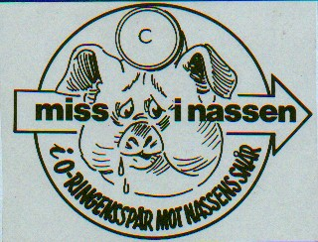

VÄLKOMNA TILL LOP-NASSEN!

MiN- ÖVNING Nr 547 den 8/4-15

Torstorps motionscentral
FSOK:s klubbstuga) (

Individuell start. Första start 19.01
Stämpling: Enbart stiftklämmor.
Ca 500 m till start.
Övning: Korta slingor.

Ev. återbud: 0122/16753, 070/2495337
lars-ove.p@telia.com

VÄLKOMNA!

